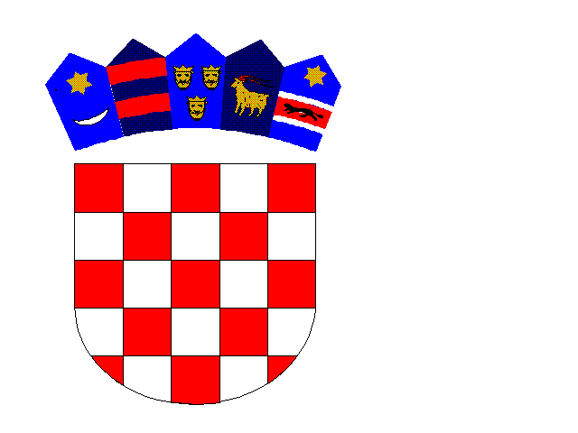

REPUBLIKA HRVATSKA

ŽUPANIJSKO DRŽAVNO ODVJETNIŠTVO
U SPLITU

Broj: A-50/2026
Split, 13. ožujka 2026.

POZIV NA DOSTAVU PONUDE
Za provedbu postupka nabave – UREDSKI MATERIJAL I PAPIR
Evidencijski broj nabave: 03/2026

Split, 13. ožujka 2026.

UPUTE ZA PRIPREMU I PODNOŠENJE PONUDE
Županijsko državno odvjetništvo u Splitu pokrenuo je postupak nabave uredskog materijala i papira te je Županijski državni odvjetnik u Splitu donio odluku o početku postupka nabave broj: A-50/2026 od 13. ožujka 2026. na temelju odredbe članka 12. stavka 1. točke 1. i članka 15. stavka 1., 2. i 3. Zakona o javnoj nabavi (NN 120/16, 114/22) i Pravilnika o provedbi postupka jednostavne nabave Županijskog državnog odvjetništva u Splitu broj: A-116/2022-1 od 28. veljače 2023. godine za nabavu roba, radova i usluga procijenjene vrijednosti manje od 26.540,00 eura, odnosno za nabavu radova manje od 66.360,00 eura godišnje (tzv. jednostavnu nabavu), naručitelj nije obvezan provoditi postupke javne nabave propisane Zakonom o javnoj nabavi.

1 . OPĆI PODACI

1.1. Podaci o Naručitelju

ŽUPANIJSKO DRŽAVNO ODVJETNIŠTVO U SPLITU
Gundulićeva 29 A
21000 Split
OIB: 70793241859

Poslovna banka: Hrvatska poštanska banka
IBAN: HR6323900011100013172

Broj telefona: 021-387-635
Broj telefaksa: 021-385-528
Internetska adresa: tajnistvo@zdost.dorh.hr

1.2.Predstavnici naručitelja za komunikaciju s ponuditeljima:

Osobe ovlaštene za postupka jednostavne nabave i komunikaciju s ponuditeljima je:
1. Stipe Bajić, tel: 021-387-529

Zahtjev za pojašnjenje potrebno je poslati na e-mail
tajnistvo@zdost.dorh.hr

1.3.Evidencijski broj nabave : 03/2026

1.4.Vrsta postupka javne nabave:
Jednostavna nabava –prema čl. 15. Zakona o javnoj nabavi (Narodne novine broj 120/16) i Ugovor o nabavi robe sklapa se na rok od 12 mjeseci, po potpisu ugovora obiju ugovornih strana, odnosno do ispunjenja svih ugovornih obveza sukladno okvirnim količinama navedenim u Troškovniku. Naručitelj se ne obvezuje predviđene količine realizirati u potpunosti. Količine će biti definirane pojedinačnim narudžbama.

1.5.Procijenjena vrijednost predmeta nabave
Procijenjena vrijednost predmeta nabave iznosi 4.200,00 eur bez PDV-a.

2. PODACI O PREDMETU NABAVE

2.1.Opis predmeta nabave
Nabava : Uredski materijal i papir
Naziv iz Jedinstvenog rječnika javne nabave: Uredski materijal i papir

2.2.Količina predmeta nabave
U Troškovniku prilog (Prilog 2) iskazane su okvirne količine predmeta nabave, budući da nije moguće procijeniti točnu količinu. Naručitelj se ne obvezuje na realizaciju navedenih količina u cijelosti. Količine će biti točno definirane prilikom pojedinačnih narudžbi od strane Naručitelja. Stvarna realizacija ovisit će o potrebama naručitelja i raspoloživim financijskim sredstvima.

Ako ponuditelj ne ispuni troškovnik u skladu sa zahtjevima iz ovog Poziva na dostavu ponuda ili promjeni tekst ili količine navedene u obrascu troškovnika smatrat će se da je takav troškovnik nepotpun i nevažeći te će ponuda biti odbijena.

2.3.Tehničke specifikacije predmeta nabave
Opis i tehničke karakteristike predmeta nabave dane su opisno u priloženoj tablici ( Prilog 2)

2.4.Mjesto isporuke robe
Roba se isporučuje pojedinačno, sukladno potrebama Županijskog državnog odvjetništva u Splitu na adresi Gundulićeva 29 A, 21000 Split. (Prilog 1)

2.5.Rok isporuke
Roba se isporučuje sukcesivno do izvršenja, sukladno primitku pojedinačne narudžbenice. Odabrani ponuditelj se obvezuje isporučiti naručenu robu u roku od pet dana računajući od primitka narudžbenice.

2.6.Način i vrijeme isporuke i zaprimanja robe
Isporuku robe moguće je izvršiti samo radnim danom tijekom radnog vremena naručitelja, od ponedjeljka do petka, od 7.30 do 15,00 sati.
Prilikom isporuke odabrani ponuditelj izdaje račun/otpremnicu koja sadrži redni broj, naziv, količinu i jediničnu cijenu robe koja se isporučuje, a koju potpisuje osoba koja robu zaprima. Jedan primjerak računa/otpremnice ostaje naručitelju.
Naručitelj prilikom zaprimanja robe vrši kontrolu količine sukladno isporučenoj robi s ugovorenom i naručenom.

3. PODACI O PONUDI

3.1.Sadržaj ponude
Cjelovitu ponudu sačinjavaju ispunjeni i od ovlaštene osobe ponuditelja potpisani i ovjereni:
- Ponudbeni list (Obrazac 1)
- Popunjeni i ovjereni troškovnik (Prilog 2)
- Prilog 1(mjesto isporuke)

Ponuditelj ne smije mijenjati ili brisati originalni tekst Poziva na dostavu ponuda ili bilo kojeg obrasca iz poziva. Sve izjave i sve stranice troškovnika koje potpisuje i ovjerava ponuditelj moraju biti potpisane od strane ovlaštene osobe gospodarskog subjekta.
Ponuditelji, pravne osobe, moraju u Ponudbenom listu – Obrazac 1 naznačiti imena i odgovarajuću kvalifikaciju osoba odgovornih za izvršenje ugovora.

3.2. Način dostave ponude
Ponuda se dostavlja elektronskim putem na adresu: tajnistvo@zdost.dorh.hr

Rok za dostavu ponude je 20. ožujka 2026. do 12:00 sati.

3.3.Dopustivost alternativnih ponuda
Alternativne ponude nisu dopuštene.
Ponuda treba biti za cjelokupnu vrstu traženih artikala po priloženom troškovniku , djelomična se neće prihvatiti.

3.4. Cijena ponude
Cijena ponude obuhvaća sve stavke troškovnika i piše se brojkama .
Cijena ponude izražava se u eurima.
Jedinične cijene izražene u troškovniku su fiksne i nepromjenjive.
U cijenu ponude bez PDV-a moraju biti uračunati svi troškovi, troškovi dostave i popusti.
PDV se iskazuje zasebno iza cijene ponude.
Ako ponuditelj nije u sustavu poreza na dodanu vrijednost ili je predmet nabave oslobođen poreza na dodanu vrijednost , u ponudbenom listu, na mjesto predviđeno za upis cijene ponude s porezom na dodanu vrijednost upisuje se isti iznos kao što je upisan na mjestu predviđenom za upis cijene ponude bez poreza na dodanu vrijednost, a mjesto predviđeno za upis iznosa poreza na dodanu vrijednost ostaje prazno.
U slučaju da ponuditelj ne ispuni makar i jednu stavku, cijena ponude će se smatrati neprihvatljivom te će ponuda biti isključena.

3.5.Rok, način i uvjeti plaćanja
Predujam isključen.
Naručitelj se obvezuje nabavljenu i isporučenu robu, temeljem ispostavljenog e-Računa s potvrdom primitka robe, platiti u roku od 30 dana od dana primitka e-Računa na poslovni račun ponuditelja kod poslovne banke što će se utvrditi ugovorom.

3.6.Rok valjanosti ponude
Ponuda mora važiti za period najmanje 60 dana od dana određenog za dostavu ponude.

3.7.Kriterij odabira najpovoljnije ponude
Sukladno odredbama ZJN i Naputka za postupanje u postupcima nabave, stručno povjerenstvo Naručitelja utvrdit će prihvatljivost ponude gdje je apsolutni ponder cijene 100% (najniža cijena).
Najpovoljnija ponuda je prihvatljiva, prikladna i pravilna ponuda s najnižom ukupnom cijenom.

3.8. Jezik na kojem se sastavlja ponuda
Ponuda se podnosi na hrvatskom jeziku i latiničnom pismu.

3.9. Rok donošenja odluke o odabiru ili poništenju
Naručitelj će Odluku o odabiru odnosno Odluku o poništenju svakom ponuditelju dostaviti u roku od 30 dana od isteka roka za dostavu ponuda.
Na odluku naručitelja nema prava žalbe.

3.10. Posebne odredbe
Na ovaj postupak ne primjenjuju se odredbe ZJN te Naručitelj zadržava pravo poništiti ovaj postupak nabave u bilo kojem trenutku, odnosno ne odabrati niti jednu ponudu.

RAVNATELJ
DRŽAVNOODVJETNIČKE UPRAVE
Stipe Bajić

